**目录**

1. 产品说明 3

1.1 研发目的 3

1.2 使用场景 3

2. 操作指南 4

2.1 用户操作 4

2.1.1 注册登录 4

2.1.2 修改昵称 4

2.1.3 修改密码 4

2.1.4 更换背景 4

2.2 项目操作 4

2.2.1 新建项目 4

2.2.2 匹配翻译 5

2.2.3 重新匹配 5

2.2.4 替换翻译 5

2.2.5 确认翻译 5

2.2.6 删除历史项目 5

2.2.7 字数统计 5

2.2.8 设置匹配度 5

2.2.9 设置断句符号 6

2.2.10 导出项目 6

2.3 术语库操作 6

2.3.1 导入术语库 6

2.3.2 添加术语 6

2.3.3 修改术语 6

2.3.4 删除术语 7

2.3.5 查询术语 7

2.3.6 保存术语库 7

2.3.7 清空术语库 7

2.4 翻译记忆库操作 7

2.4.1 导入记忆库 7

2.4.2 添加句段 7

2.4.3 修改句段 8

2.4.4 删除句段 8

2.4.5 查询句段 8

2.4.6 保存翻译记忆库 8

2.4.7 清空翻译记忆库 8

3. 产品功能介绍 9

3.1 系统总体结构确认： 9

3.2 系统详细界面划分： 9

4. 常见问题 15

4.1 导入项目文档 15

4.2 导入翻译记忆库文档 15

4.3 导入术语库文档 15

4.4 历史项目 15

4.5 文件命名 15

5. 应用案例 16

5.1 新建项目“英语翻译” 16

5.2 导入翻译记忆库 18

5.3 导入术语库 20

5.4 匹配翻译 22

5.5 确认翻译 23

5.6 字数统计 24

5.7 设置匹配度 25

# 产品说明

## 研发目的

近年来，随着计算机技术的发展和互联网时代的到来，我们已经进入了信息时代，也有人称之为数字化时代，在这数字化时代里，也给传统的翻译技术提出了新的模式。通过设计计算机辅助翻译软件，从而方便各语种译员的翻译工作，从而实现机器辅助人工翻译的更优翻译模式。以现代计算技术、网络技术为基础的数字化翻译方式主要朝着信息化、网络化、现代化的目标迈进。作为新型的翻译技术，它们具有对于人工翻译文本而言极为宝贵的特征， 可以轻松协助译员们完成大量文档的翻译工作、完成全文用词统一、句子结构统一的优良特性。

## 使用场景

在翻译各类英文书籍中，能够帮助翻译译员快速高效的从之前已经翻译的文档内搜寻相应翻译例句，确立统一的术语解释，不仅可以提高项目的统一性和句子的优美性，而且可以快速提高译员翻译的速度和准确率。

# 操作指南

## 用户操作

### 注册登录

1. 按要求注册一个账号
2. 登录该账户

### 修改昵称

1. 在开始界面，点击修改昵称
2. 输入新的昵称
3. 点击确认按钮

### 修改密码

1. 在开始界面，点击修改密码
2. 输入对应信息
3. 点击提交按钮，修改密码

### 更换背景

## 项目操作

### 新建项目

1. 点击文件 -> 新建项目（或在开始界面，点击新建项目按钮）
2. 输入对应信息
3. 点击确认按钮，项目创建成功

### 匹配翻译

1. 执行该功能
2. 将自动翻译所有的未翻译的句对。

### 重新匹配

1. 执行该功能
2. 将匹配所有语句，更新匹配翻译信息，并自动翻译未翻译语句。

### 替换翻译

1. 选中需要替换翻译的句段
2. 执行该功能，将记忆库匹配到的翻译译文替换成所选句段译文

### 确认翻译

1. 选中已翻译成功的句段
2. 点击翻译功能 -> 确认翻译
3. 句段翻译已完成

### 删除历史项目

1. 在开始界面，点击项目
2. 选中要删除的项目
3. 点击删除历史项目，删除项目

### 字数统计

1. 点击批任务 -> 字数统计
2. 统计项目英文和中文的个数

### 设置匹配度

1. 点击项目设置 -> 设置匹配度
2. 输入30-100之间的一个数
3. 点击确定，设置新的匹配度

### 设置断句符号

1. 点击项目设置 -> 设置断句符号
2. 输入 . ! ? ; 中的一个
3. 点击确定，设置新的断句符号

### 导出项目

1. 点击文件 -> 导出已有项目
2. 选择保存路径，默认保存文件类型为txt

## 术语库操作

### 导入术语库

1. 点击文件 -> 导入术语库 （或在开始页面，点击导入术语库）
2. 选中对应的术语库文件
3. 点击确定按钮，导入术语库

### 添加术语

1. 在开始界面，点击术语库 -> 添加术语
2. 输入原文、译文、说明
3. 点击确认按钮，添加新术语

### 修改术语

1. 在开始界面，点击术语库
2. 选中要修改的术语
3. 点击修改术语
4. 输入新译文，和新说明
5. 点击确认按钮，修改新术语

### 删除术语

1. 在开始界面，点击术语库
2. 选中要删除的术语
3. 点击删除术语
4. 点击确认按钮，删除新术语

### 查询术语

1. 在开始界面，点击术语库 -> 查询术语
2. 输入原文，查询术语

### 保存术语库

1. 在开始界面，点击术语库 -> 保存
2. 选择保存路径，默认保存文件类型为txt

### 清空术语库

1. 进入相关项目操作页面
2. 点击清空术语库，清空现有术语库

## 翻译记忆库操作

### 导入记忆库

1. 点击文件 -> 导入翻译记忆库（或在开始界面，点击导入翻译记忆库）
2. 选取对应的翻译记忆库文件
3. 点击确定按钮，导入翻译记忆库

### 添加句段

1. 在开始界面，点击记忆库 -> 添加句段
2. 输入原文和译文
3. 点击确认按钮，添加新句段

### 修改句段

1. 在开始界面，点击记忆库 -> 修改句段
2. 输入原文和新译文
3. 点击确认按钮，修改新句段

### 删除句段

1. 在开始界面，点击记忆库 -> 删除句段
2. 输入原文
3. 点击确认按钮，删除句段

### 查询句段

1. 在开始界面，点击记忆库 -> 查询句段
2. 输入原文
3. 点击确认按钮，查询句段

### 保存翻译记忆库

1. 在开始界面，点击记忆库 -> 保存
2. 选择保存路径，默认保存文件类型为txt

### 清空翻译记忆库

1. 选中相关项目，进入项目操作页面
2. 点击项目设置 -> 清空记忆库
3. 清空现有翻译记忆库

# 产品功能介绍

## 系统总体结构确认：

该系统总共分为欢迎、项目、编辑器、术语库和记忆库五个界面，配备菜单、工具栏等简单工程。每个界面可单独执行相应功能，通过一个窗口主界面 不断刷新内部组件的方式来达到切换界面的目的。该系统总体界面示下：

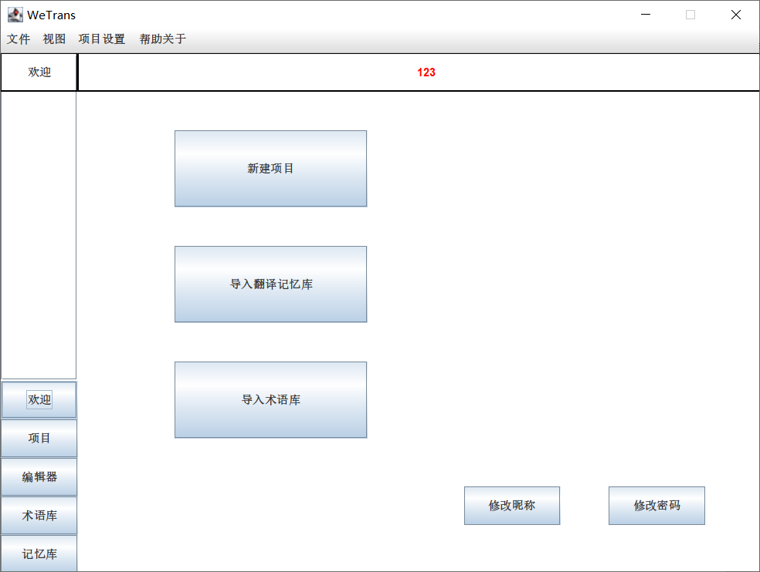

**图1主页面**

## 系统详细界面划分：

欢迎界面：该界面包含简单的三个功能键按钮，后续可插入背景图片，用以介绍本软件的具体用法（打广告），该三个功能键在菜单栏内部也能找到， 点击即可实现对应功能。



**图2欢迎界面**

项目界面：在该界面下，显示创建项目、导入项目的具体信息，便于译员掌握翻译进度。

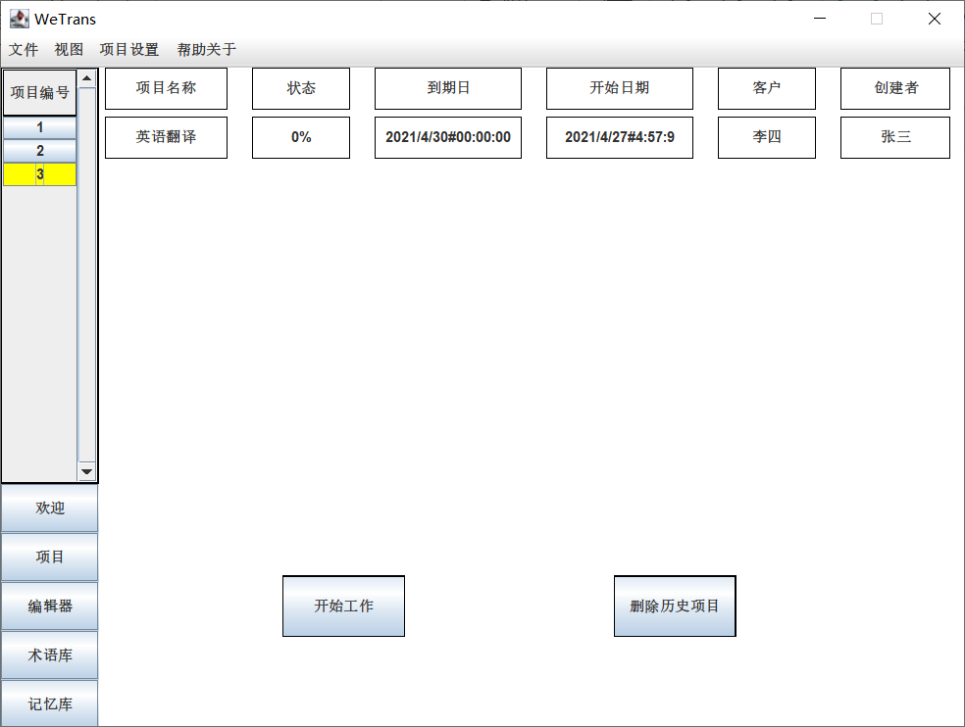

图3项目页面

编辑器界面：该界面展示了译员工作平台，包括术语库匹配结果栏和记忆库匹配结果栏，会显示记忆句对匹配度，在菜单栏上方添加了部分细小功能，能够帮助译员更好的进行翻译工作。最下方的两边区域是通过 JS 从roll Pane 容器实现的，能够容纳大量的待翻译句对，中间绿色部分表示是否项目经理接收了翻译的句对，点击确认翻译即可进行接收，接收进度后续能够查询出。

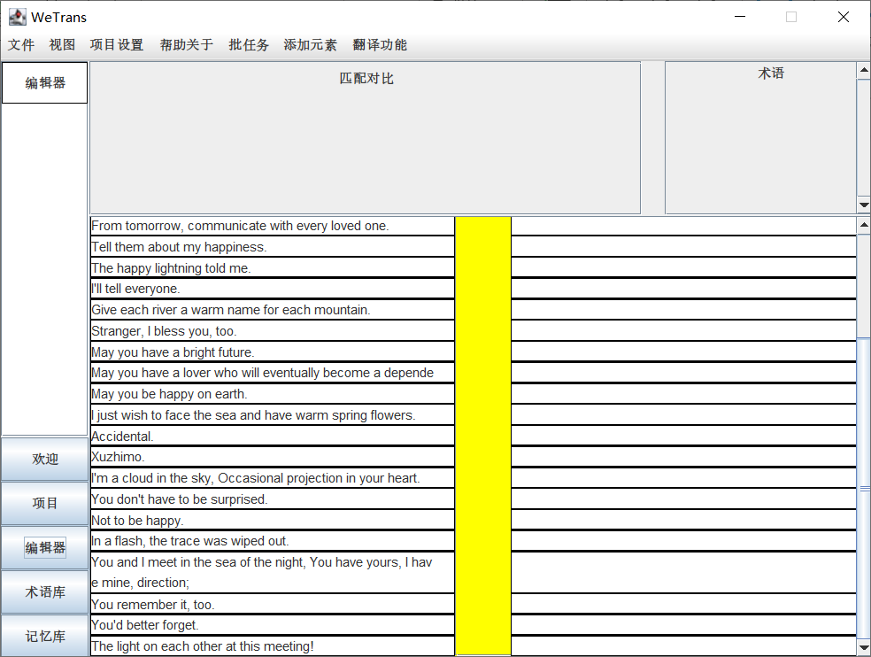

图4编辑器页面

术语库界面：左侧是添加的一系列功能键按钮，包括增、删、查、改和保存等基本文档操作功能。中间JScrollPane区域显示的英语句对数，通过将其封装为按钮的形式，让用户能够进行点击，点击之后将会在右侧区域显 示出对应的翻译以及说明信息等。本界面能够实现点击术语按钮，点击删除即可删除对应术语。

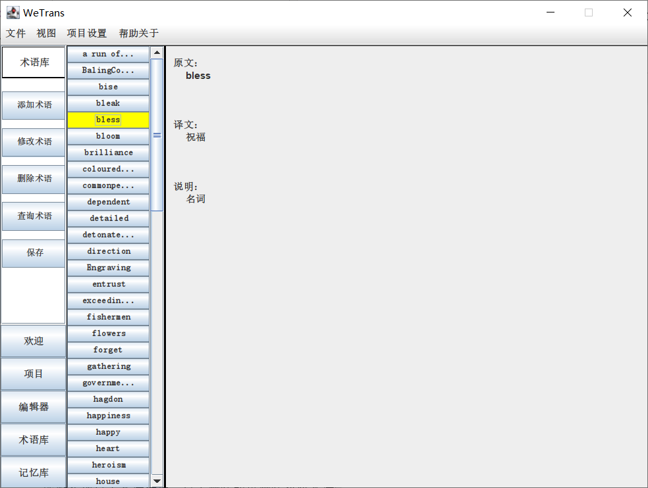

图五术语库页面

记忆库区域：左侧是增、删、查、改和保存等基本文档操作功能。右侧是 一个 JScrollPane 容器内部，用 JPanel 增加为两个子界面，分别显示英语句对信息和对应中文句对信息，每个句对都上下同高，按照长度最大的设置高度。且设置高度将会依据字符串长度而进行改变。

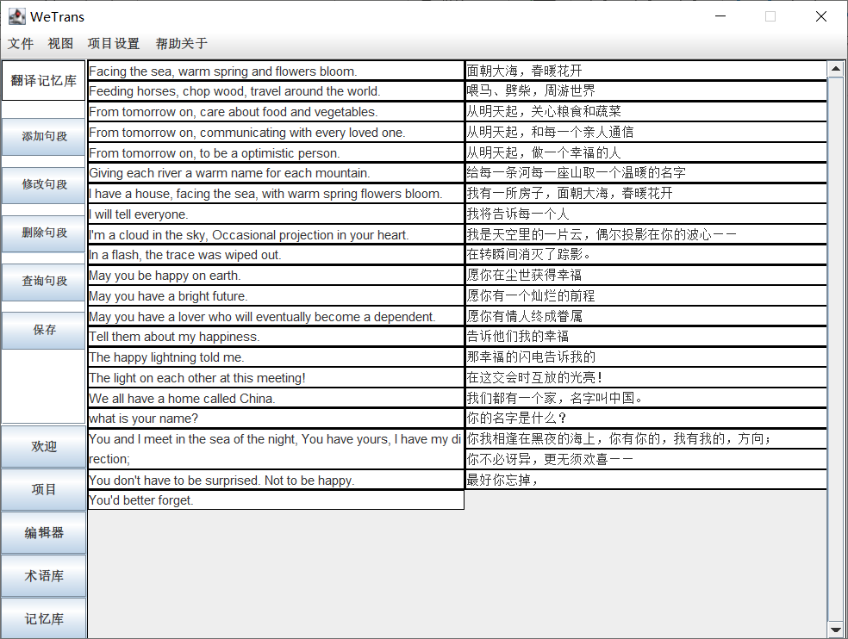

图六记忆库页面

# 常见问题

## 导入项目文档

格式要求：

1. 导入的文档应该是txt文件格式
2. 文档最开始包含着项目的各类信息
3. 每个句段前有中文或者英文的标识符

## 导入翻译记忆库文档

格式要求：

1. 导入的文档应该是txt文件格式
2. 文档格式默认以 . ! ? ; 四种字符进行断句
3. 文档由一行英文，一行中文组成

## 导入术语库文档

格式要求：

1. 导入的文档应该是txt文件格式
2. 术语库的文档格式应该为英文、中文、说明三者交叉排列

## 历史项目

项目文件报错：

1. 项目文件移动或者项目在使用完成之后未进行保存

## 文件命名

文件命名规则

1. 文件命名规则不能包含\ / ：* ？ “ < >

# 应用案例

## 新建项目“英语翻译”

|  |
| --- |
|  |
|  |
|  |

## 导入翻译记忆库

|  |
| --- |
|  |
|  |
|  |

## 导入术语库

|  |
| --- |
|  |
|  |

## 匹配翻译

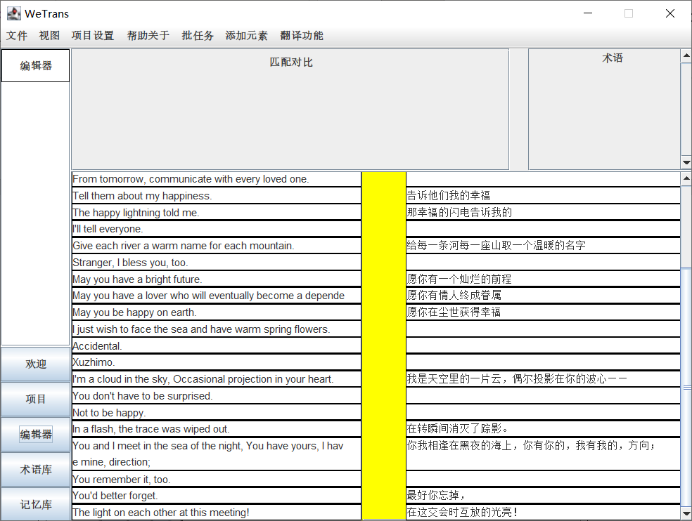

## 确认翻译

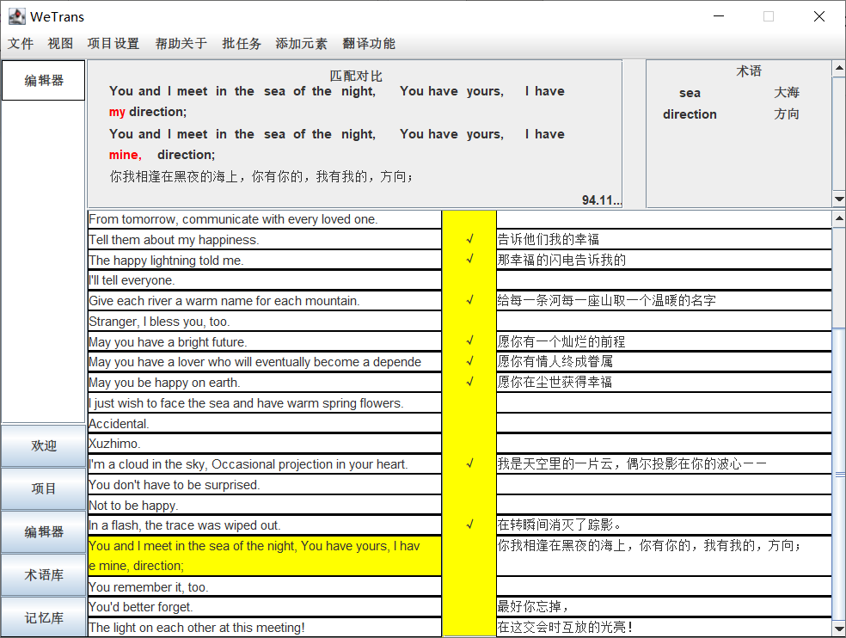

## 字数统计

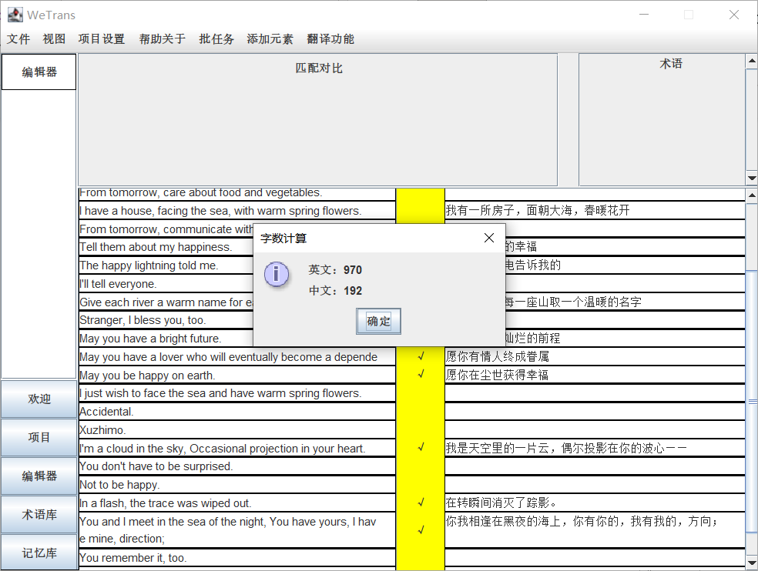

## 设置匹配度

|  |
| --- |
|  |
|  |